## 1.1 Тест-требования

В процессе создания приложения были разработаны следующие тест-требования:

1. Протестировать возможность запуска программы.
2. Протестировать возможно ввода размера массива пользователем.
3. Протестировать возможность ввода названия города.
4. Протестировать возможность ввода даты создания города.
5. Протестировать возможность ввода количества жителей города.
6. Протестировать сохранение данных в файле txt.
7. Протестировать возможность ввода даты словами.
8. Протестировать возможность ввода количества жителей словами.

## 1.2 Тест-план

Тест пример 1.

Требования 1.

Описание теста: в данном тесте проверяется возможность запуска программы.

Входные данные: нет.

Выходные данные: запущенная программа.

Сценарий теста:

* запустить приложение;

Тест пример 2.

Требования 2.

Описание теста: в данном тесте проверяется возможность ввода размера массива пользователем.

Входные данные: размер массива.

Выходные данные: массив.

Сценарий теста:

* запустить приложение;
* ввести размер массива;
* заполнить массив;
* просмотреть результат.

Тест пример 3.

Требования 3.

Описание теста: в данном тесте проверяется возможность ввода названия города.

Входные данные: название города.

Выходные данные: название города.

Сценарий теста:

* запустить приложение;
* ввести название города;
* просмотреть результат.

Тест пример 4.

Требования 4.

Описание теста: в данном тесте проверяется возможность ввода даты создания города.

Входные данные: дата создания города.

Выходные данные: дата создания города.

Сценарий теста:

* запустить приложение;
* ввести дату создания города;
* просмотреть результат.

Тест пример 5.

Требования 5.

Описание теста: в данном тесте проверяется возможность ввода количества жителей.

Входные данные: количество жителей.

Выходные данные: количество жителей.

Сценарий теста:

* запустить приложение;
* ввести количество жителей;
* просмотреть результат.

Тест пример 6.

Требования 6.

Описание теста: в данном тесте проверяется возможность сохранения данных в файл.

Входные данные: название города, дата создания, количество жителей.

Выходные данные: название города, дата создания, количество жителей.

Сценарий теста:

* запустить приложение;
* ввести данные;
* просмотреть результат.

Тест пример 7.

Требования 7.

Описание теста: в данном тесте проверяется возможность ввода неверных данных в поле даты

Входные данные: дата создания.

Выходные данные: ошибка.

Сценарий теста:

* запустить приложение;
* ввести данные;
* просмотреть результат.

Тест пример 8.

Требования 8.

Описание теста: в данном тесте проверяется возможность ввода неверных данных в поле количество жителей.

Входные данные: количество жителей.

Выходные данные: ошибка.

Сценарий теста:

* запустить приложение;
* ввести данные;
* просмотреть результат.

1.3 Результат тестирования

Тестовый пример 1.

Ход тестирования:

Согласно сценарию теста была запущена программа. Результат тестирования изображен на рисунке 1.1.

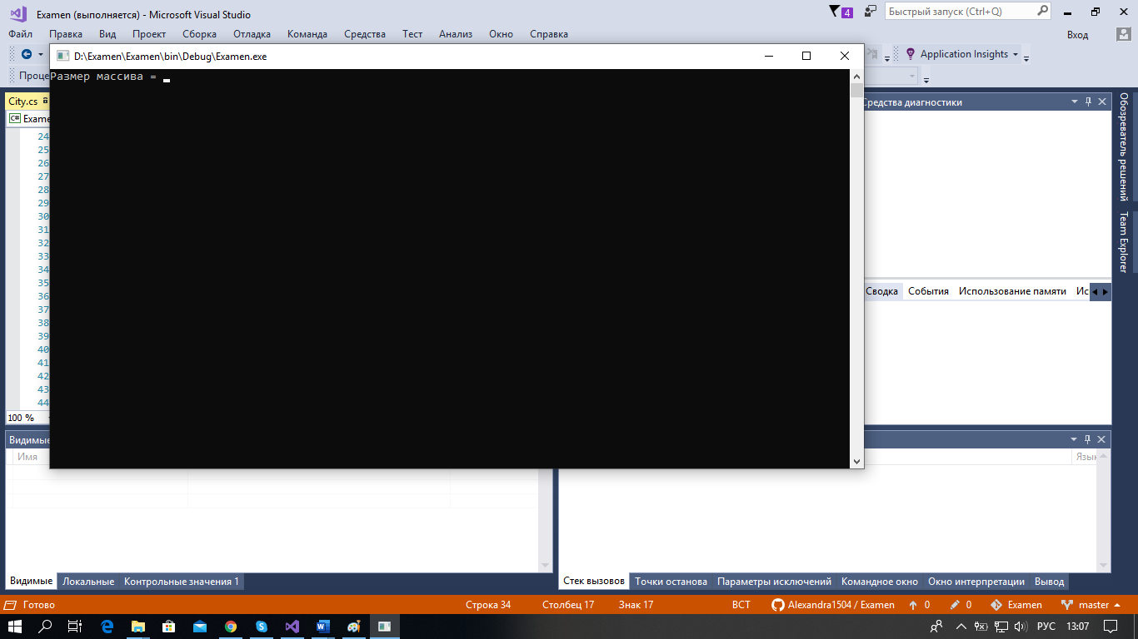

Рисунок 1.1 – Результат тестирования

Реальные выходные данные совпадают с ожидаемыми выходными данными.

Тестовый пример 2.

Ход тестирования:

* Было запущено приложение
* Ввести размер массива
* Посмотреть результат

Результаты тестирования показаны на рисунке 1.2

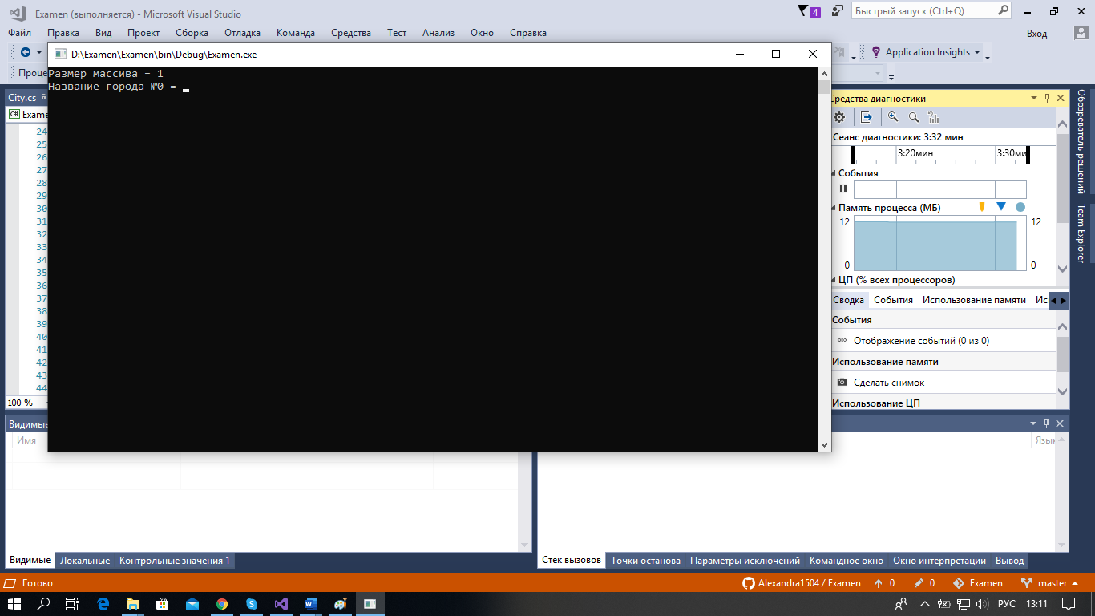

Рисунок 1.2 – Результат тестирования

Реальные выходные данные совпадают с ожидаемыми выходными данными.

Тестовый пример 3.

Ход тестирования:

* Было запущено приложение
* Ввести название города
* Посмотреть результат

Результаты тестирования показаны на рисунке 1.3

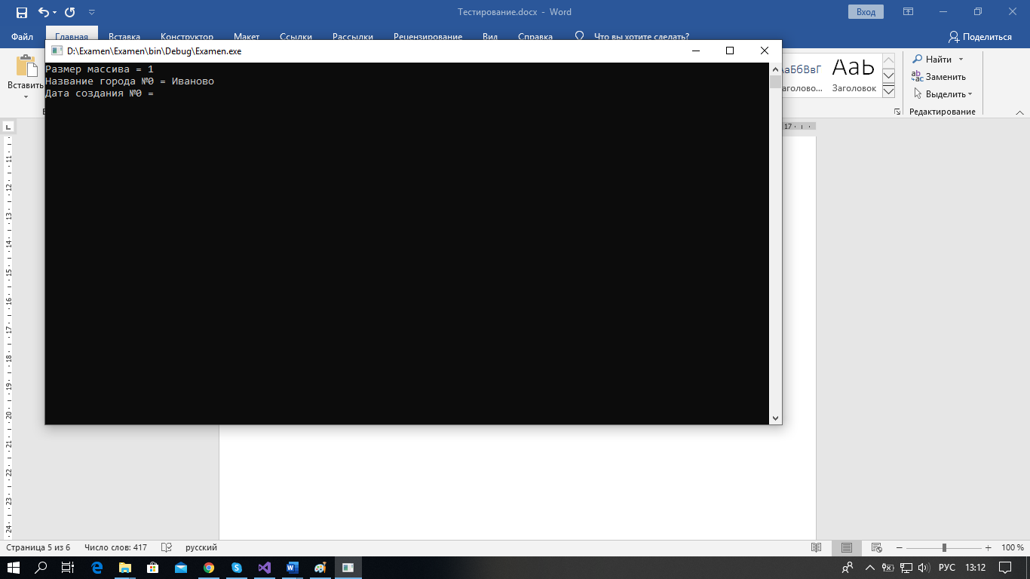

Рисунок 1.3 – Результат тестирования

Реальные выходные данные совпадают с ожидаемыми выходными данными.

Тестовый пример 4.

Ход тестирования:

* Было запущено приложение
* Ввести дату создания
* Посмотреть результат

Результаты тестирования показаны на рисунке 1.4

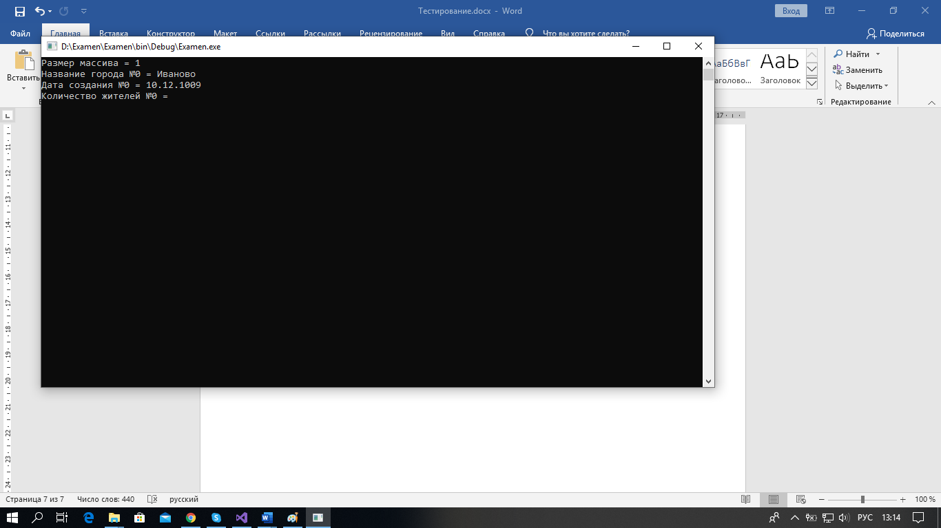

Рисунок 1.4 – Результат тестирования

Реальные выходные данные совпадают с ожидаемыми выходными данными.

Тестовый пример 5.

Ход тестирования:

* Было запущено приложение
* Ввести количество жителей
* Посмотреть результат

Результаты тестирования показаны на рисунке 1.5

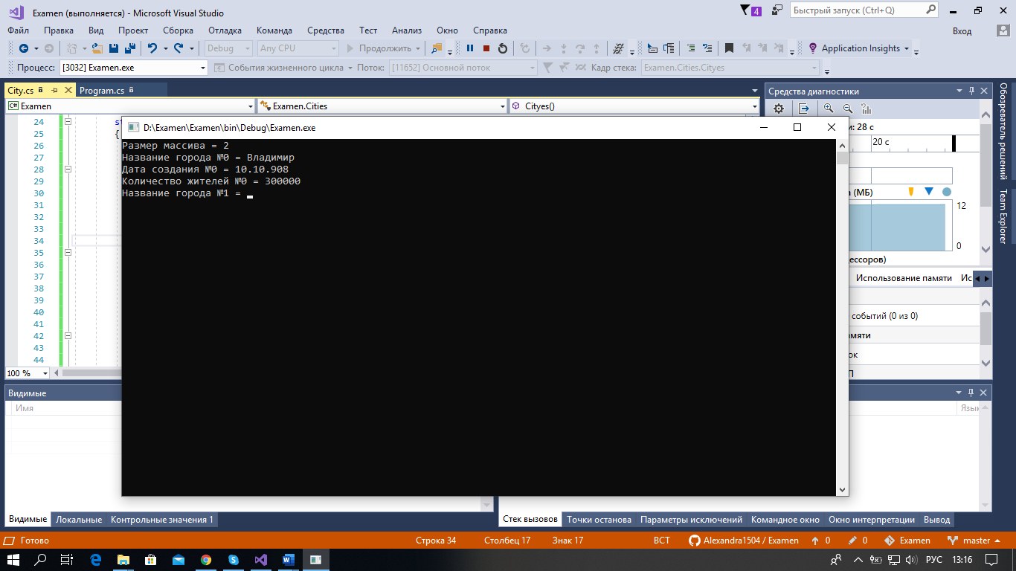

Рисунок 1.5 – Результат тестирования

Реальные выходные данные совпадают с ожидаемыми выходными данными.

Тестовый пример 6.

Ход тестирования:

* Было запущено приложение
* Ввести данные
* Открыт текстовый файл
* Посмотреть результат

Результаты тестирования показаны на рисунке 1.6

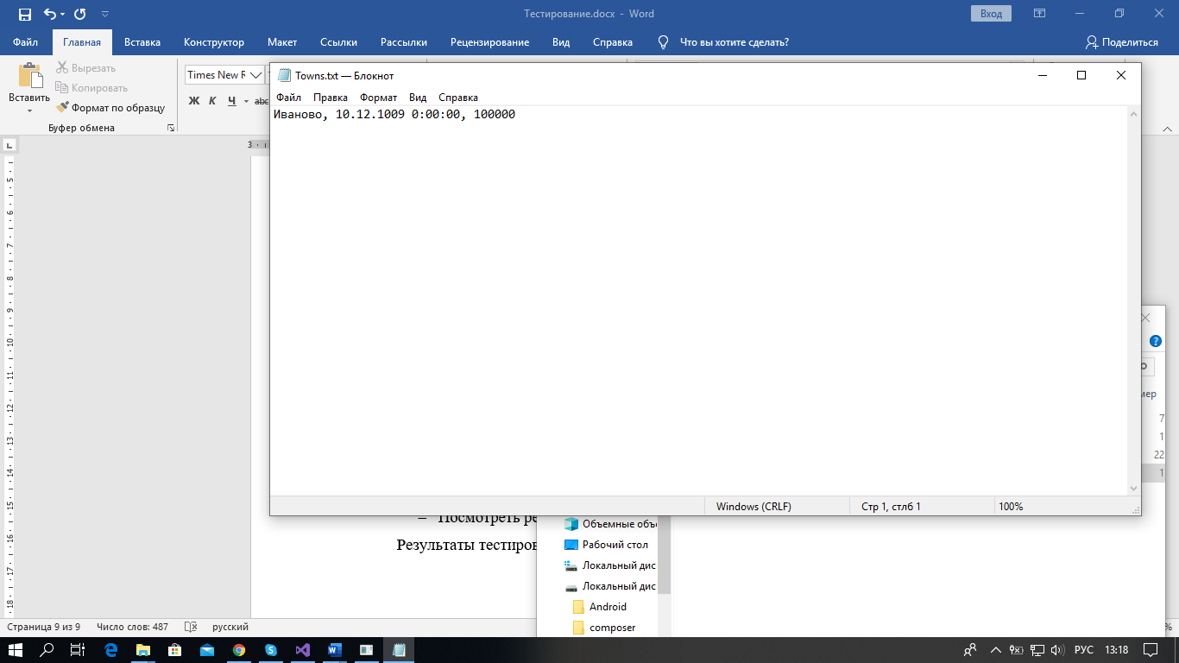

Рисунок 1.6 – Результат тестирования

Реальные выходные данные совпадают с ожидаемыми выходными данными.

Тестовый пример 7.

Ход тестирования:

* Было запущено приложение
* Ввести дату словами
* Посмотреть результат

Результаты тестирования показаны на рисунке 1.7

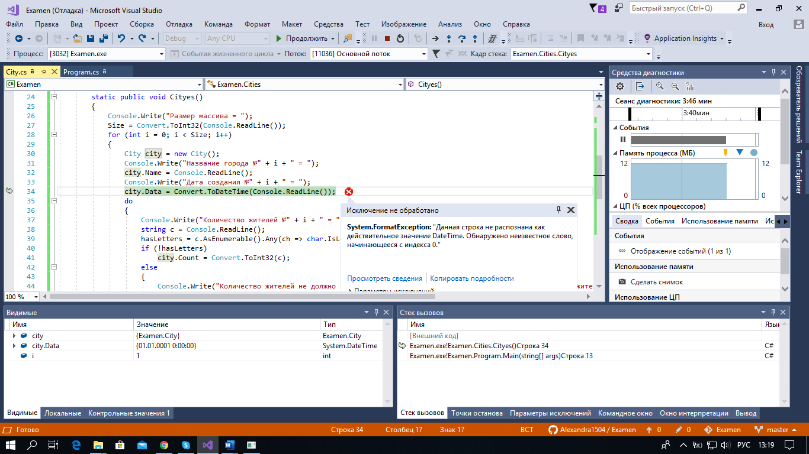

Рисунок 1.7 – Результат тестирования

Реальные выходные данные совпадают с ожидаемыми выходными данными.

Тестовый пример 8.

Ход тестирования:

* Было запущено приложение
* Ввести количество человек словами
* Посмотреть результат

Результаты тестирования показаны на рисунке 1.8

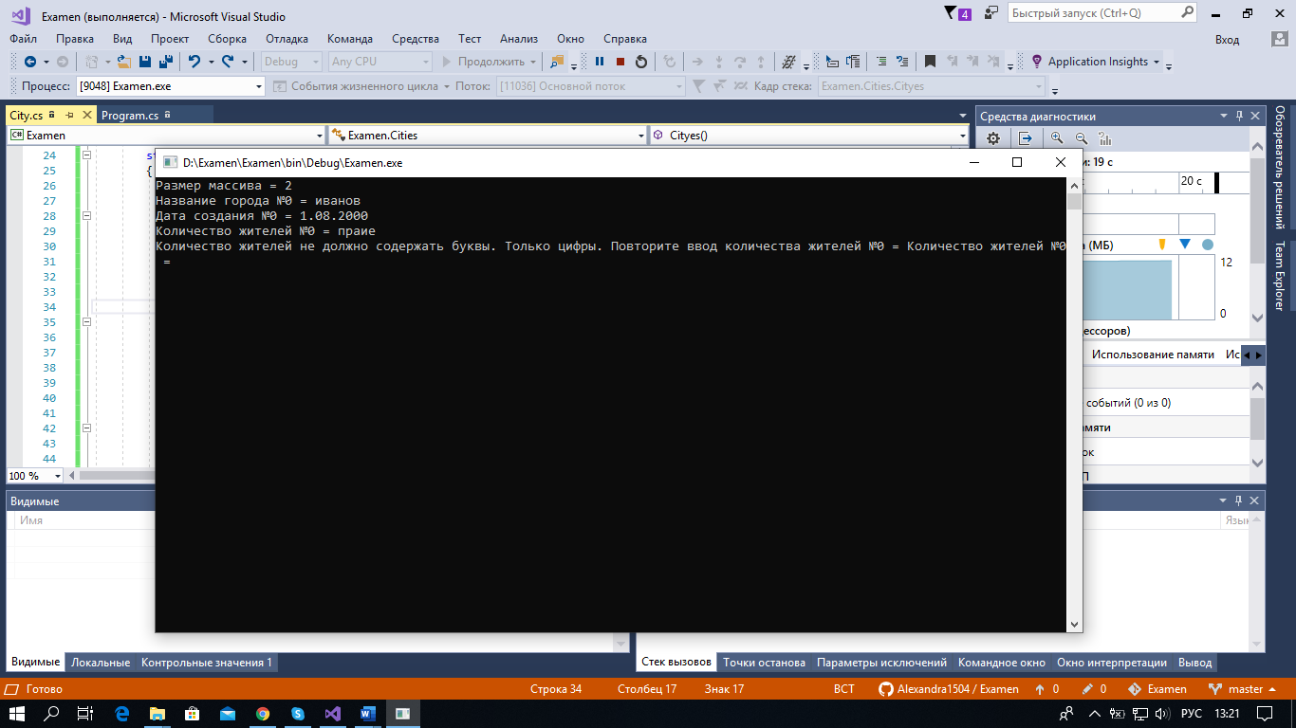

Рисунок 1.8 – Результат тестирования

Реальные выходные данные совпадают с ожидаемыми выходными данными.